Próxima publicación: 19 de enero de 2023

ENCUESTA NACIONAL DE SEGURIDAD PÚBLICA URBANA
TERCER TRIMESTRE DE 2022

- En septiembre de 2022, 64.4 % de la población de 18 años y más consideró inseguro vivir en su ciudad.
- Durante septiembre de 2022, 70.5 % de las mujeres y 57.2 % de los hombres consideraron que es inseguro vivir en su ciudad.
- Las ciudades con mayor porcentaje de población que se siente insegura fueron: Fresnillo, Irapuato, Naucalpan de Juárez, Zacatecas, Ciudad Obregón y Colima con 94.7, 91.3, 90.8, 90.7, 90.1 y 86.6 %, respectivamente.

Del 29 de agosto al 15 de septiembre de 2022 se levantó la Encuesta Nacional de Seguridad Pública Urbana (ENSU) correspondiente al tercer trimestre de 2022. Su objetivo general es realizar estimaciones en torno a la percepción de la gente sobre la seguridad pública en su ciudad. La encuesta tiene representatividad nacional y se enfoca en el ámbito urbano. Además, genera información para la toma de decisiones de política pública en materia de seguridad.
Para proporcionar una medición periódica, amplia, integral y oportuna de seguridad pública en el país, la ENSU cuenta con una periodicidad trimestral. La cobertura conceptual abarca la sensación de inseguridad, las expectativas sobre la tendencia del delito, la atestiguación de conductas delictivas o antisociales, el cambio de rutinas por temor a ser víctima del delito, la percepción del desempeño de las autoridades de seguridad pública, los conflictos y conductas antisociales, el desempeño gubernamental, la frecuencia de movilidad, las formas de enterarse sobre la situación de seguridad pública y la violencia en el entorno familiar.

Principales resultados

- Sensación de inseguridad por temor al delito (percepción)

En septiembre de 2022, 64.4 % de la población de 18 años y más, residente en 75 ciudades de interés, consideró que es inseguro vivir en su ciudad. Lo anterior representa un cambio estadísticamente significativo con relación al porcentaje registrado en junio de 2022, que fue de 67.4 por ciento. No obstante, no representa un cambio estadísticamente significativo con respecto a septiembre de 2021, que fue 64.5 por ciento. En esta edición, 24 ciudades y demarcaciones tuvieron cambios estadísticamente significativos frente a junio de 2022: 21 presentaron reducciones y tres, incrementos.
En septiembre de 2022, 70.5 % de las mujeres y 57.2 % de los hombres consideraron que vivir en su ciudad es inseguro.

Gráfica 1
Percepción social sobre inseguridad pública
a nivel nacional
(Porcentaje)
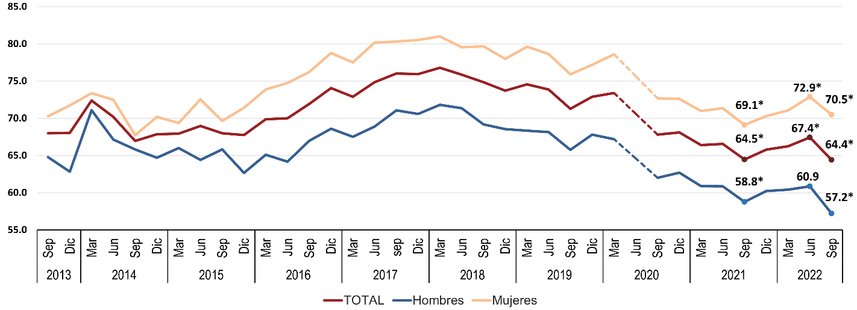

Nota: a) Porcentaje de la población de 18 años y más residente en las ciudades de interés que considera que vivir actualmente en su ciudad es inseguro.
Excluye la opción de respuesta no sabe o no responde.
b) Debido a la emergencia sanitaria generada por la COVID 19, se canceló el levantamiento correspondiente al segundo trimestre de 2020, cuyos resultados se publicarían el 15 de julio de 2020.
* En estos casos, sí hubo un cambio estadísticamente significativo con respecto al ejercicio anterior.

A partir de 2016 se han generado estimaciones representativas por ciudad. En septiembre de 2022, las ciudades con mayor porcentaje de personas de 18 años y más que consideraron que vivir en su ciudad es inseguro fueron: Fresnillo, Irapuato, Naucalpan de Juárez, Zacatecas, Ciudad Obregón y Colima con 94.7, 91.3, 90.8, 90.7, 90.1 y 86.6 %, respectivamente.
En contraste, las ciudades donde la percepción de inseguridad es menor, fueron: San Pedro Garza García, Benito Juárez, Piedras Negras, Tampico, Los Mochis y Cuajimalpa de Morelos con 14.5, 20.6, 23.8, 25.0, 25.0 y 25.1 %, en ese orden.

Cuadro 1  Percepción social sobre inseguridad pública  por ciudad de interés
  Ciudades y demarcaciones
  A la baja |  | 21
  Al alza |  | 3
  Sin cambio |  | 66
Ciudad | Porcentaje |  |  |  | Ciudad | Porcentaje
Ciudad | Junio  2022 | Septiembre  2022 |  |  | Ciudad | Junio  2022 | Septiembre  2022
Nacional | 67.4 | 64.4 | *
Aguascalientes, Ags. | 54.2 | 45.9 |  |  | Puerto Vallarta, Jal. | 41.0 | 28.8 | *
Mexicali, B.C. | 78.0 | 72.6 |  |  | Toluca, Edo. Mex. | 84.2 | 83.8
Tijuana, B.C. | 83.0 | 75.6 | * |  | Ecatepec, Edo. Mex. | 82.3 | 85.7
La Paz, B.C.S. | 42.7 | 36.0 |  |  | Ciudad Nezahualcóyotl, Edo. Mex. | 71.6 | 75.8
Los Cabos, B.C.S. ¹ | 30.7 | 26.9 |  |  | Naucalpan de Juárez, Edo. Mex. | 85.6 | 90.8 | *
Campeche, Camp. | 48.7 | 42.2 |  |  | Tlalnepantla de Baz, Edo. Mex. | 76.7 | 75.7
Ciudad del Carmen, Camp. | 65.6 | 63.3 |  |  | Cuautitlán Izcalli, Edo. Mex. | 89.0 | 81.7 | *
Saltillo, Coah. | 29.8 | 25.8 |  |  | Atizapán de Zaragoza, Edo. Mex. | 70.3 | 65.3
La Laguna, Coah.-Dgo. ² | 44.5 | 43.7 |  |  | Chimalhuacán, Edo. Mex. | 77.8 | 81.4
Piedras Negras, Coah. | 28.5 | 23.8 |  |  | Morelia, Mich. | 83.6 | 72.5 | *
Colima, Col. | 87.5 | 86.6 |  |  | Uruapan, Mich. | 86.7 | 84.0
Manzanillo, Col. | 68.2 | 75.0 |  |  | Lázaro Cárdenas, Mich. | 59.5 | 50.5 | *
Tuxtla Gutiérrez, Chis. | 84.2 | 77.2 | * |  | Cuernavaca, Mor. | 81.0 | 77.0
Tapachula, Chis. | 81.4 | 80.4 |  |  | Tepic, Nay. | 40.0 | 32.3
Chihuahua, Chih. | 60.6 | 56.8 |  |  | Monterrey, N.L. | 72.0 | 71.6
Ciudad Juárez, Chih. | 66.5 | 80.9 | * |  | San Pedro Garza García, N.L. | 15.1 | 14.5
Gustavo A. Madero, CDMX | 63.5 | 60.4 |  |  | Apodaca, N.L. | 52.0 | 39.1 | *
Iztacalco, CDMX | 72.7 | 67.5 |  |  | Guadalupe, N.L. | 62.5 | 53.0 | *
Venustiano Carranza, CDMX | 62.0 | 50.0 | * |  | General Escobedo, N.L. | 61.8 | 51.0 | *
Benito Juárez, CDMX | 24.2 | 20.6 |  |  | San Nicolás de los Garza, N.L. | 36.5 | 26.0 | *
Coyoacán, CDMX | 55.3 | 49.9 |  |  | Santa Catarina, N.L. | 58.3 | 53.0
La Magdalena Contreras, CDMX | 58.5 | 58.3 |  |  | Oaxaca, Oax. | 70.7 | 71.6
Tlalpan, CDMX | 66.8 | 60.7 |  |  | Puebla, Pue. | 87.1 | 70.0 | *
Iztapalapa, CDMX | 69.6 | 69.6 |  |  | Querétaro, Qro. | 54.4 | 46.1
Milpa Alta, CDMX | 58.6 | 54.3 |  |  | Cancún, Q. Roo | 82.6 | 77.5
Tláhuac, CDMX | 76.6 | 77.2 |  |  | Chetumal, Q. Roo | 59.6 | 60.5
Xochimilco, CDMX | 80.1 | 67.1 | * |  | San Luis Potosí, S.L.P. | 81.4 | 81.8
Álvaro Obregón, CDMX | 71.6 | 65.7 |  |  | Culiacán, Sin. | 60.2 | 55.9
Azcapotzalco, CDMX | 72.0 | 73.4 |  |  | Mazatlán, Sin. | 54.3 | 45.5 | *
Cuajimalpa de Morelos, CDMX | 37.3 | 25.1 | * |  | Los Mochis, Sin. | 34.4 | 25.0 | *
Cuauhtémoc, CDMX | 68.6 | 68.3 |  |  | Hermosillo, Son. | 60.5 | 55.4
Miguel Hidalgo, CDMX | 42.7 | 48.4 |  |  | Nogales, Son. | 51.7 | 42.5 | *
Durango, Dgo. | 44.1 | 39.7 |  |  | Ciudad Obregón, Son. | 89.7 | 90.1
León, Gto. | 80.5 | 81.3 |  |  | Villahermosa, Tab. | 69.6 | 71.3
Guanajuato, Gto. | 70.8 | 73.7 |  |  | Tampico, Tamps. | 27.6 | 25.0
Irapuato, Gto. | 89.7 | 91.3 |  |  | Reynosa, Tamps. | 77.1 | 67.8 | *
Acapulco, Gro. | 81.1 | 71.8 | * |  | Nuevo Laredo, Tamps. | 50.1 | 54.1
Chilpancingo, Gro. | 81.7 | 82.9 |  |  | Ciudad Victoria, Tamps. | 53.7 | 53.4
Ixtapa-Zihuatanejo, Gro. | 78.3 | 58.2 | * |  | Tlaxcala, Tlax. | 53.1 | 59.4
Pachuca, Hgo. | 53.4 | 49.8 |  |  | Veracruz, Ver. | 63.5 | 65.7
Guadalajara, Jal. | 85.4 | 83.2 |  |  | Coatzacoalcos, Ver. | 86.6 | 82.0
Tonalá, Jal. | 72.8 | 79.7 | * |  | Xalapa, Ver. | 66.7 | 53.7 | *
Tlajomulco de Zúñiga, Jal. | 61.7 | 67.4 |  |  | Mérida, Yuc. | 34.1 | 29.1
San Pedro Tlaquepaque, Jal. | 67.3 | 71.6 |  |  | Zacatecas, Zac. | 90.4 | 90.7
Zapopan, Jal. | 61.4 | 60.9 |  |  | Fresnillo, Zac. | 97.2 | 94.7

Notas: Porcentaje de la población de 18 años y más residente en las ciudades de interés que considera que vivir actualmente en su ciudad es inseguro. Excluye la opción de respuesta no sabe o no responde.
¹ Incluye las localidades urbanas de San José del Cabo y Cabo San Lucas.
² Incluye los municipios de Matamoros, Coah; Torreón, Coah; Gómez Palacio, Dgo; y Lerdo, Dgo.
* En estos casos, sí hubo un cambio estadísticamente significativo respecto a junio de 2022.

Cuadro 2  Percepción social sobre inseguridad pública  por ciudad de interés
  Ciudades y demarcaciones
  A la baja |  | 18
  Al alza |  | 12
  Sin cambio |  | 60
Ciudad | Porcentaje |  |  |  | Ciudad | Porcentaje
Ciudad | Septiembre 2021 | Septiembre  2022 |  |  | Ciudad | Septiembre 2021 | Septiembre  2022
Nacional | 64.5 | 64.4
Aguascalientes, Ags. | 43.5 | 45.9 |  |  | Puerto Vallarta, Jal. | 31.5 | 28.8
Mexicali, B.C. | 72.9 | 72.6 |  |  | Toluca, Edo. Mex. | 75.1 | 83.8 | *
Tijuana, B.C. | 78.1 | 75.6 |  |  | Ecatepec, Edo. Mex. | 85.1 | 85.7
La Paz, B.C.S. | 27.3 | 36.0 | * |  | Ciudad Nezahualcóyotl, Edo. Mex. | 69.4 | 75.8
Los Cabos, B.C.S. ¹ | 22.2 | 26.9 |  |  | Naucalpan de Juárez, Edo. Mex. | 88.3 | 90.8
Campeche, Camp. | 38.2 | 42.2 |  |  | Tlalnepantla de Baz, Edo. Mex. | 85.1 | 75.7 | *
Ciudad del Carmen, Camp. | 78.1 | 63.3 | * |  | Cuautitlán Izcalli, Edo. Mex. | 79.0 | 81.7
Saltillo, Coah. | 29.5 | 25.8 |  |  | Atizapán de Zaragoza, Edo. Mex. | 69.0 | 65.3
La Laguna, Coah.-Dgo. ² | 41.8 | 43.7 |  |  | Chimalhuacán, Edo. Mex. | 72.4 | 81.4 | *
Piedras Negras, Coah. | 36.3 | 23.8 | * |  | Morelia, Mich. | 68.0 | 72.5
Colima, Col. | 67.4 | 86.6 | * |  | Uruapan, Mich. | 81.6 | 84.0
Manzanillo, Col. | 67.0 | 75.0 | * |  | Lázaro Cárdenas, Mich. | 54.3 | 50.5
Tuxtla Gutiérrez, Chis. | 76.6 | 77.2 |  |  | Cuernavaca, Mor. | 80.4 | 77.0
Tapachula, Chis. | 76.4 | 80.4 |  |  | Tepic, Nay. | 36.7 | 32.3
Chihuahua, Chih. | 55.7 | 56.8 |  |  | Monterrey, N.L. | 64.1 | 71.6 | *
Ciudad Juárez, Chih. | 59.9 | 80.9 | * |  | San Pedro Garza García, N.L. | 14.5 | 14.5
Gustavo A. Madero, CDMX | 74.2 | 60.4 | * |  | Apodaca, N.L. | 33.2 | 39.1
Iztacalco, CDMX | 70.9 | 67.5 |  |  | Guadalupe, N.L. | 49.6 | 53.0
Venustiano Carranza, CDMX | 61.2 | 50.0 | * |  | General Escobedo, N.L. | 51.5 | 51.0
Benito Juárez, CDMX | 21.8 | 20.6 |  |  | San Nicolás de los Garza, N.L. | 28.6 | 26.0
Coyoacán, CDMX | 53.0 | 49.9 |  |  | Santa Catarina, N.L. | 33.7 | 53.0 | *
La Magdalena Contreras, CDMX | 72.6 | 58.3 | * |  | Oaxaca, Oax. | 70.5 | 71.6
Tlalpan, CDMX | 65.6 | 60.7 |  |  | Puebla, Pue. | 68.8 | 70.0
Iztapalapa, CDMX | 78.2 | 69.6 | * |  | Querétaro, Qro. | 44.8 | 46.1
Milpa Alta, CDMX | 55.4 | 54.3 |  |  | Cancún, Q. Roo | 84.7 | 77.5
Tláhuac, CDMX | 78.1 | 77.2 |  |  | Chetumal, Q. Roo | 66.3 | 60.5
Xochimilco, CDMX | 75.2 | 67.1 |  |  | San Luis Potosí, S.L.P. | 76.8 | 81.8
Álvaro Obregón, CDMX | 72.5 | 65.7 |  |  | Culiacán, Sin. | 61.9 | 55.9
Azcapotzalco, CDMX | 70.5 | 73.4 |  |  | Mazatlán, Sin. | 51.7 | 45.5
Cuajimalpa de Morelos, CDMX | 38.5 | 25.1 | * |  | Los Mochis, Sin. | 38.3 | 25.0 | *
Cuauhtémoc, CDMX | 63.0 | 68.3 |  |  | Hermosillo, Son. | 66.8 | 55.4 | *
Miguel Hidalgo, CDMX | 62.2 | 48.4 | * |  | Nogales, Son. | 52.1 | 42.5 | *
Durango, Dgo. | 43.3 | 39.7 |  |  | Ciudad Obregón, Son. | 92.5 | 90.1
León, Gto. | 79.6 | 81.3 |  |  | Villahermosa, Tab. | 80.3 | 71.3 | *
Guanajuato, Gto. | 67.8 | 73.7 |  |  | Tampico, Tamps. | 32.6 | 25.0
Irapuato, Gto. | 91.7 | 91.3 |  |  | Reynosa, Tamps. | 77.3 | 67.8 | *
Acapulco, Gro. | 72.4 | 71.8 |  |  | Nuevo Laredo, Tamps. | 71.8 | 54.1 | *
Chilpancingo, Gro. | 75.7 | 82.9 | * |  | Ciudad Victoria, Tamps. | 65.1 | 53.4 | *
Ixtapa-Zihuatanejo, Gro. | 55.9 | 58.2 |  |  | Tlaxcala, Tlax. | 41.9 | 59.4 | *
Pachuca, Hgo. | 50.0 | 49.8 |  |  | Veracruz, Ver. | 50.1 | 65.7 | *
Guadalajara, Jal. | 83.2 | 83.2 |  |  | Coatzacoalcos, Ver. | 89.0 | 82.0 | *
Tonalá, Jal. | 78.8 | 79.7 |  |  | Xalapa, Ver. | 71.6 | 53.7 | *
Tlajomulco de Zúñiga, Jal. | 65.0 | 67.4 |  |  | Mérida, Yuc. | 35.4 | 29.1
San Pedro Tlaquepaque, Jal. | 66.0 | 71.6 |  |  | Zacatecas, Zac. | 86.1 | 90.7
Zapopan, Jal. | 49.4 | 60.9 | * |  | Fresnillo, Zac. | 94.3 | 94.7

Notas: Porcentaje de la población de 18 años y más residente en las ciudades de interés que considera que vivir actualmente en su ciudad es inseguro. Excluye la opción de respuesta no sabe o no responde.
¹ Incluye las localidades urbanas de San José del Cabo y Cabo San Lucas.
² Incluye los municipios de Matamoros, Coah; Torreón, Coah; Gómez Palacio, Dgo; y Lerdo, Dgo.
* En estos casos, sí hubo un cambio estadísticamente significativo respecto a septiembre de 2021.
Mapa 1
percepción social sobre inseguridad pública por ciudad de interés
septiembre de 2022
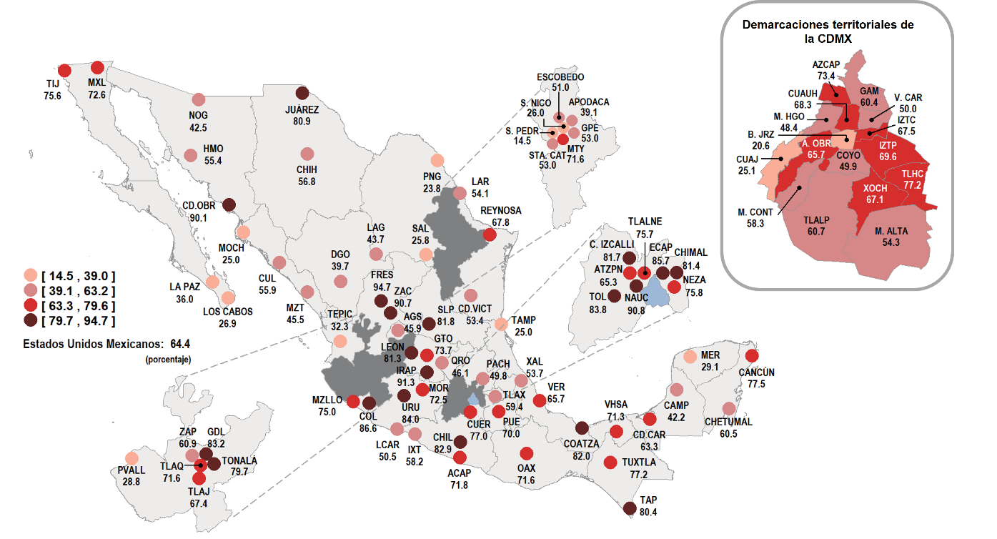
(Porcentaje)

En cuanto a la percepción de inseguridad en espacios físicos específicos, en septiembre de 2022, 73.6 % de la población manifestó sentirse insegura en los cajeros automáticos localizados en la vía pública; 67.4 %, en el transporte público; 58.5 %, en el banco, y 57.4 %, en las calles que habitualmente usa.
Gráfica 2
población de 18 años y más que se siente insegura
(Porcentaje)
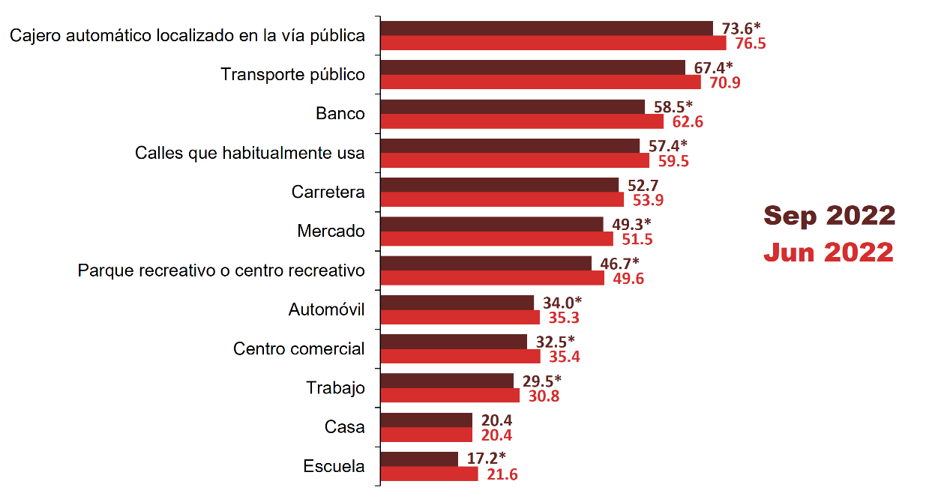
* En estos casos, sí hubo un cambio estadísticamente significativo con respecto del ejercicio anterior.
Respecto a la percepción de inseguridad en espacios físicos específicos, en septiembre de 2022, 80.1 % de las mujeres manifestó sentir inseguridad en los cajeros automáticos localizados en la vía pública y 73.1 %, en el transporte público. De los hombres, 66.4 % manifestó sentir inseguridad en los cajeros automáticos localizados en la vía pública y 60.3 %, en el transporte público.
Gráfica 3
población de 18 años y más que se siente insegura, septiembre de 2022
(Porcentaje)

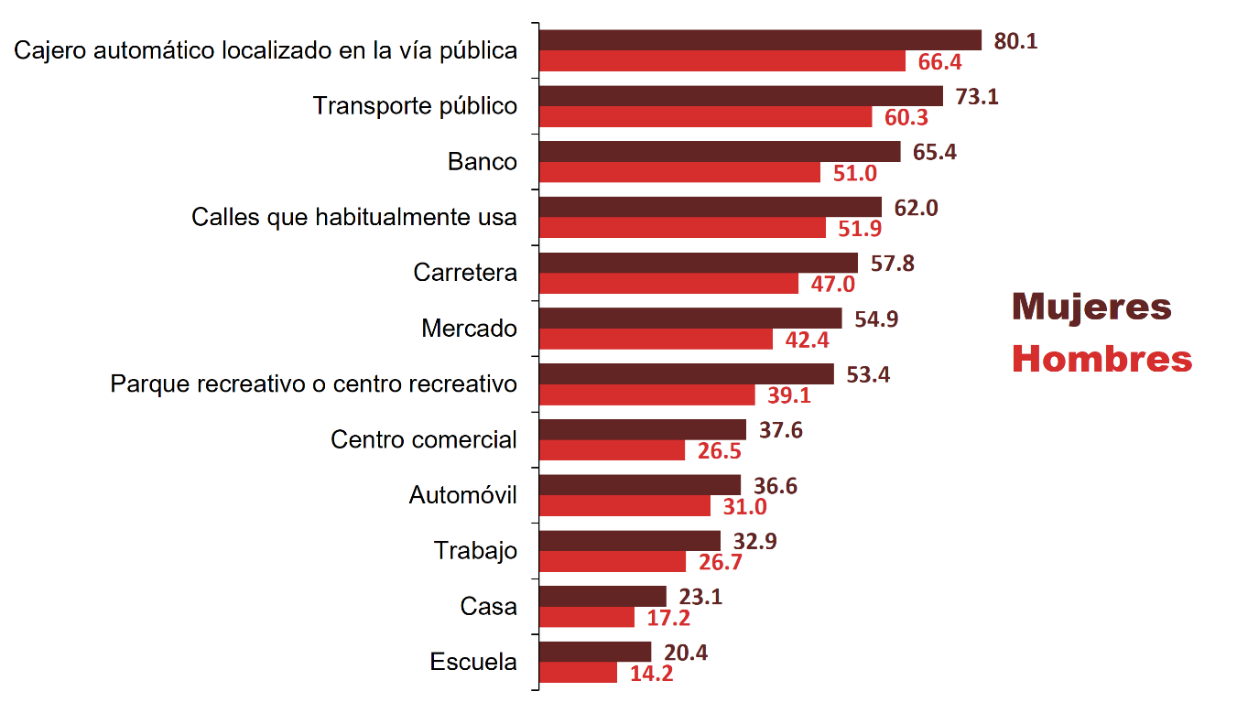

- Expectativa social sobre la seguridad pública (percepción)
En septiembre de 2022, 35.2 % de la población de 18 años y más residente en las ciudades de interés consideró que, en los próximos 12 meses, la situación de la delincuencia e inseguridad en su ciudad seguirá igual de mal. Por otra parte, 25.7 % de la población refiere que la situación empeorará en los próximos 12 meses. Lo anterior representa un cambio estadísticamente significativo, a la baja, de 2.8 puntos porcentuales con relación a junio de 2022, cuando se reportó 28.5 por ciento. No obstante, no representó un cambio estadísticamente significativo con respecto a septiembre de 2021, cuando la estimación fue de 24.8 por ciento. En contraste, 16.0 % de la población de 18 años y más refirió que la situación de la delincuencia e inseguridad en su ciudad seguirá igual de bien y 21.9 % manifestó que mejorará.

Gráfica 4
Expectativa sobre las condiciones de seguridad pública
a nivel nacional para los próximos 12 meses
(Porcentaje)

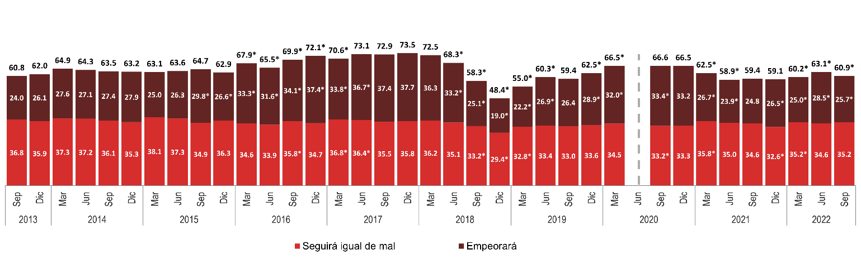
Nota: Debido a la emergencia sanitaria generada por la COVID 19, se canceló el levantamiento correspondiente al segundo trimestre de 2020, cuyos resultados se publicarían el 15 de julio de 2020.
* En estos casos, sí hubo un cambio estadísticamente significativo con respecto del ejercicio anterior.

- Atestiguación de conductas delictivas o antisociales (conocimiento)
Durante el tercer trimestre de 2022, los resultados de la ENSU revelan que el porcentaje de la población que mencionó haber visto o escuchado conductas delictivas o antisociales en los alrededores de su vivienda se relacionó con: consumo de alcohol en las calles (61.2 %), robos o asaltos (52.4 %), vandalismo en las viviendas o negocios (42.7 %), venta o consumo de drogas (38.9 %), disparos frecuentes con armas (36.6 %), bandas violentas o pandillerismo (25.9 %), tomas irregulares de luz (diablitos) (14.9 %) y robo o venta ilegal de gasolina o diésel (huachicol) (3.4 %).
Respecto al segundo trimestre de 2022 se presentó una disminución estadísticamente significativa de 3.9 puntos porcentuales en atestiguación de robos o asaltos, de 2.5 en atestiguación de disparos, de 2.2 puntos porcentuales en atestiguación de venta o consumo de drogas, de 1.5 puntos porcentuales en atestiguación de consumo de alcohol en las calles y en atestiguación de bandas violentas o pandillerismo en los alrededores de su vivienda. Con respecto al tercer trimestre de 2021, se presentó un aumento estadísticamente significativo de un punto porcentual en el consumo de alcohol en las calles.

Gráfica 5
Atestiguación de conductas delictivas o antisociales a nivel nacional
(Porcentaje)

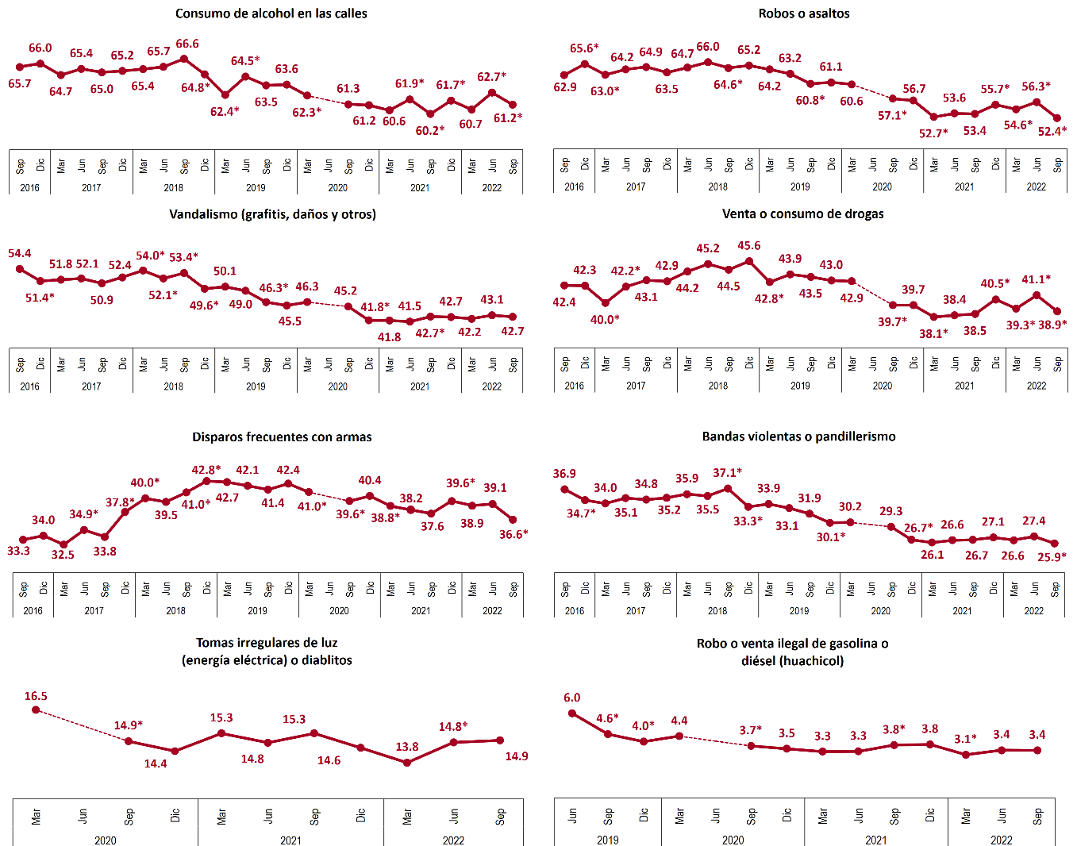

Nota: Debido a la emergencia sanitaria generada por la COVID 19, se canceló el levantamiento correspondiente al segundo trimestre de 2020, cuyos resultados se publicarían el 15 de julio de 2020.
* En estos casos, sí hubo un cambio estadísticamente significativo con respecto del ejercicio anterior.

- Conflictos y conductas antisociales (existencia)
Durante el tercer trimestre de 2022, 37.1 % de la población de 18 años y más tuvo algún conflicto o enfrentamiento, de manera directa, con familiares, vecinos, compañeros de trabajo o escuela, establecimientos o con autoridades de gobierno. Lo anterior representa un cambio estadísticamente significativo con respecto del porcentaje registrado en junio de 2022, que fue de 35.9 por ciento.

Cuadro 3  Población de 18 años y más que experimentó conflictos  o enfrentamientos, por ciudad de interés
  Ciudades y demarcaciones
  A la baja |  | 13
  Al alza |  | 19
  Sin cambio |  | 58
Ciudad | Porcentaje |  |  |  | Ciudad | Porcentaje
Ciudad | II T 2022 | III T 2022 |  |  | Ciudad | II T 2022 | III T 2022
Nacional | 35.9 | 37.1 | *
Aguascalientes, Ags. | 30.8 | 35.9 |  |  | Puerto Vallarta, Jal. | 30.0 | 39.3 | *
Mexicali, B.C. | 39.2 | 47.8 |  |  | Toluca, Edo. Mex. | 42.0 | 39.5
Tijuana, B.C. | 20.7 | 10.0 | * |  | Ecatepec, Edo. Mex. | 27.7 | 41.3 | *
La Paz, B.C.S. | 41.2 | 29.0 | * |  | Ciudad Nezahualcóyotl, Edo. Mex. | 27.7 | 25.5
Los Cabos, B.C.S. ¹ | 23.0 | 31.9 | * |  | Naucalpan de Juárez, Edo. Mex. | 49.6 | 25.3 | *
Campeche, Camp. | 23.5 | 35.1 | * |  | Tlalnepantla de Baz, Edo. Mex. | 25.8 | 31.1
Ciudad del Carmen, Camp. | 43.2 | 34.4 |  |  | Cuautitlán Izcalli, Edo. Mex. | 32.3 | 48.5 | *
Saltillo, Coah. | 23.7 | 33.1 | * |  | Atizapán de Zaragoza, Edo. Mex. | 34.4 | 45.9 | *
La Laguna, Coah.-Dgo. ² | 18.3 | 34.1 | * |  | Chimalhuacán, Edo. Mex. | 45.8 | 29.5 | *
Piedras Negras, Coah. | 23.5 | 22.4 |  |  | Morelia, Mich. | 39.9 | 49.9 | *
Colima, Col. | 27.1 | 27.2 |  |  | Uruapan, Mich. | 39.5 | 35.8
Manzanillo, Col. | 29.6 | 29.0 |  |  | Lázaro Cárdenas, Mich. | 30.9 | 22.9
Tuxtla Gutiérrez, Chis. | 23.0 | 26.1 |  |  | Cuernavaca, Mor. | 23.3 | 42.0 | *
Tapachula, Chis. | 11.9 | 13.5 |  |  | Tepic, Nay. | 24.5 | 35.6 | *
Chihuahua, Chih. | 34.0 | 35.4 |  |  | Monterrey, N.L. | 38.7 | 35.3
Ciudad Juárez, Chih. | 28.2 | 29.4 |  |  | San Pedro Garza García, N.L. | 18.8 | 16.4
Gustavo A. Madero, CDMX | 63.0 | 59.6 |  |  | Apodaca, N.L. | 26.8 | 31.8
Iztacalco, CDMX | 59.1 | 66.7 |  |  | Guadalupe, N.L. | 19.0 | 16.7
Venustiano Carranza, CDMX | 46.5 | 58.7 | * |  | General Escobedo, N.L. | 13.4 | 31.9 | *
Benito Juárez, CDMX | 48.9 | 52.7 |  |  | San Nicolás de los Garza, N.L. | 24.4 | 23.3
Coyoacán, CDMX | 47.4 | 43.2 |  |  | Santa Catarina, N.L. | 21.8 | 28.9 | *
La Magdalena Contreras, CDMX | 45.0 | 54.3 |  |  | Oaxaca, Oax. | 27.1 | 25.4
Tlalpan, CDMX | 50.7 | 55.4 |  |  | Puebla, Pue. | 42.0 | 33.1
Iztapalapa, CDMX | 37.5 | 58.1 | * |  | Querétaro, Qro. | 30.1 | 42.9 | *
Milpa Alta, CDMX | 45.6 | 47.6 |  |  | Cancún, Q. Roo | 42.4 | 47.2
Tláhuac, CDMX | 46.5 | 42.0 |  |  | Chetumal, Q. Roo | 39.9 | 35.9
Xochimilco, CDMX | 40.6 | 47.9 |  |  | San Luis Potosí, S.L.P. | 26.1 | 31.2
Álvaro Obregón, CDMX | 56.0 | 34.0 | * |  | Culiacán, Sin. | 27.8 | 11.2 | *
Azcapotzalco, CDMX | 33.6 | 42.7 |  |  | Mazatlán, Sin. | 46.2 | 40.0
Cuajimalpa de Morelos, CDMX | 56.3 | 43.7 | * |  | Los Mochis, Sin. | 46.8 | 38.5
Cuauhtémoc, CDMX | 57.6 | 48.6 |  |  | Hermosillo, Son. | 52.2 | 43.1 | *
Miguel Hidalgo, CDMX | 30.8 | 33.4 |  |  | Nogales, Son. | 40.2 | 28.3 | *
Durango, Dgo. | 36.2 | 42.4 |  |  | Ciudad Obregón, Son. | 26.4 | 24.4
León, Gto. | 40.6 | 35.6 |  |  | Villahermosa, Tab. | 28.0 | 32.8
Guanajuato, Gto. | 41.0 | 30.3 | * |  | Tampico, Tamps. | 23.6 | 23.0
Irapuato, Gto. | 17.1 | 29.4 | * |  | Reynosa, Tamps. | 29.4 | 31.2
Acapulco, Gro. | 24.3 | 41.4 | * |  | Nuevo Laredo, Tamps. | 22.2 | 24.9
Chilpancingo, Gro. | 35.2 | 39.0 |  |  | Ciudad Victoria, Tamps. | 24.4 | 21.2
Ixtapa-Zihuatanejo, Gro. | 46.4 | 34.8 | * |  | Tlaxcala, Tlax. | 28.6 | 32.8
Pachuca, Hgo. | 45.3 | 35.0 | * |  | Veracruz, Ver. | 27.5 | 33.9
Guadalajara, Jal. | 57.3 | 49.1 |  |  | Coatzacoalcos, Ver. | 34.5 | 27.1
Tonalá, Jal. | 51.8 | 48.9 |  |  | Xalapa, Ver. | 41.4 | 37.8
Tlajomulco de Zúñiga, Jal. | 72.3 | 35.2 | * |  | Mérida, Yuc. | 24.3 | 25.5
San Pedro Tlaquepaque, Jal. | 55.8 | 55.1 |  |  | Zacatecas, Zac. | 32.3 | 24.3
Zapopan, Jal. | 48.2 | 58.4 | * |  | Fresnillo, Zac. | 29.1 | 22.2

Nota: Porcentaje de la población de 18 años y más residente en las ciudades de interés. Excluye la opción de respuesta no sabe o no responde.
¹ Incluye las localidades urbanas de San José del Cabo y Cabo San Lucas.
² Incluye los municipios de Matamoros, Coah; Torreón, Coah; Gómez Palacio, Dgo; y Lerdo, Dgo.
* En estos casos, sí existió un cambio estadísticamente significativo respecto al segundo trimestre de 2022.
Las tres ciudades con mayor porcentaje de población de 18 años y más que reportó haber tenido conflictos o enfrentamientos fueron: Iztacalco (66.7 %), Gustavo A. Madero (59.6 %) y Venustiano Carranza (58.7 %). Las ciudades que reportaron los menores porcentajes de conflicto entre la población fueron: Tijuana (10.0 %), Culiacán Rosales (11.2 %) y Tapachula (13.5 %).
De la población de 18 años y más que reconoció haber tenido conflictos o enfrentamientos de manera directa por causa de incivilidades en su entorno, 71.2 % mencionó que estos conflictos fueron con las o los vecinos, mientras que 31.1 % manifestó haber tenido conflictos o enfrentamientos con desconocidos en la calle.
Gráfica 6
Población de 18 años y más con conflictos o enfrentamientos
(Porcentaje)

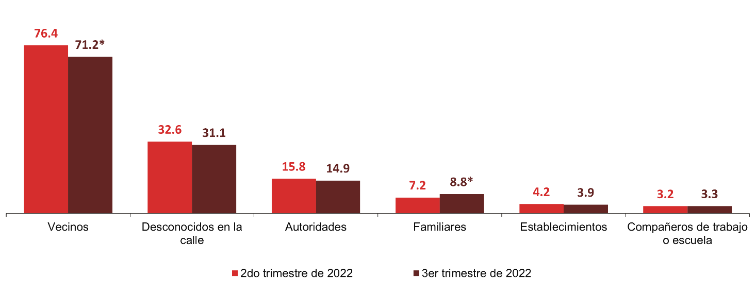
* En estos casos, sí hubo un cambio estadísticamente significativo con respecto del ejercicio anterior.

De la población de 18 años y más que reconoció haber tenido conflictos o enfrentamientos de manera directa por causa de incivilidades en su entorno, las mujeres declararon principalmente conflictos por ruido (15.3 %) y por basura tirada o quemada por vecinos (13.1%). Para los hombres, estos porcentajes fueron 13.6 y 11.6 %, respectivamente.

Gráfica 7
población de 18 años y más por tipo de conflictos o enfrentamientos
tercer trimestre de 2022
(Porcentaje)

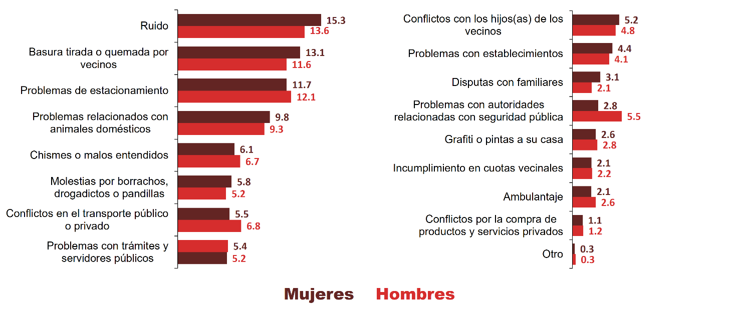

- Cambio de rutinas o hábitos (experiencias)
Durante el tercer trimestre de 2022, 54.7 % de la población de 18 años y más, residente en las ciudades objeto de estudio, manifestó que modificó sus hábitos respecto a llevar cosas de valor, como joyas, dinero o tarjetas de crédito, por temor a sufrir algún delito. Además, 46.9 % reconoció haber cambiado hábitos de caminar por los alrededores de su vivienda después de las ocho de la noche, 45.8 % modificó rutinas en cuanto a permitir que sus hijos menores salgan de su vivienda y 30.1 % cambió rutinas relacionadas con visitar parientes o amigos.
Con relación al segundo trimestre de 2022, hubo una disminución estadísticamente significativa de 3.1 puntos porcentuales respecto al hábito de permitir que menores salgan de su vivienda y de 2.4 respecto a cambiar de hábito en caminar de noche en los alrededores de su vivienda. En comparación con el tercer trimestre de 2021, se registró un aumento estadísticamente significativo de 1.3 en cuanto a llevar cosas de valor por temor a sufrir algún delito.

Gráfica 8
Cambio de rutinas por temor a sufrir algún delito
(Porcentaje)

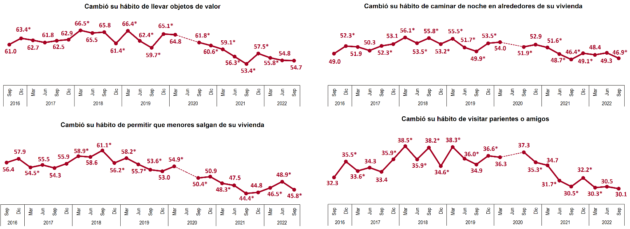

Nota: Debido a la emergencia sanitaria generada por la COVID 19, se canceló el levantamiento correspondiente al segundo trimestre de 2020, cuyos resultados se publicarían el 15 de julio de 2020.
* En estos casos, sí hubo un cambio estadísticamente significativo con respecto del ejercicio anterior.

- Percepción del desempeño de las policías preventiva municipal, estatal, Guardia Nacional, Ejército y Marina, para prevenir y combatir la delincuencia
Entre los resultados de la ENSU que corresponden a septiembre de 2022, destaca que los porcentajes de la población de 18 años y más que identificó a las diversas autoridades de seguridad pública y que percibió su desempeño como muy o algo efectivo en sus labores para prevenir y combatir la delincuencia fueron: Marina (84.9 %), Ejército (82.3 %), Guardia Nacional (71.9 %), Policía Estatal (52.5 %) y policía preventiva municipal (44.7 %).

Gráfica 9
Percepción del desempeño de las autoridades de seguridad pública
muy o algo efectivo
(Porcentaje)

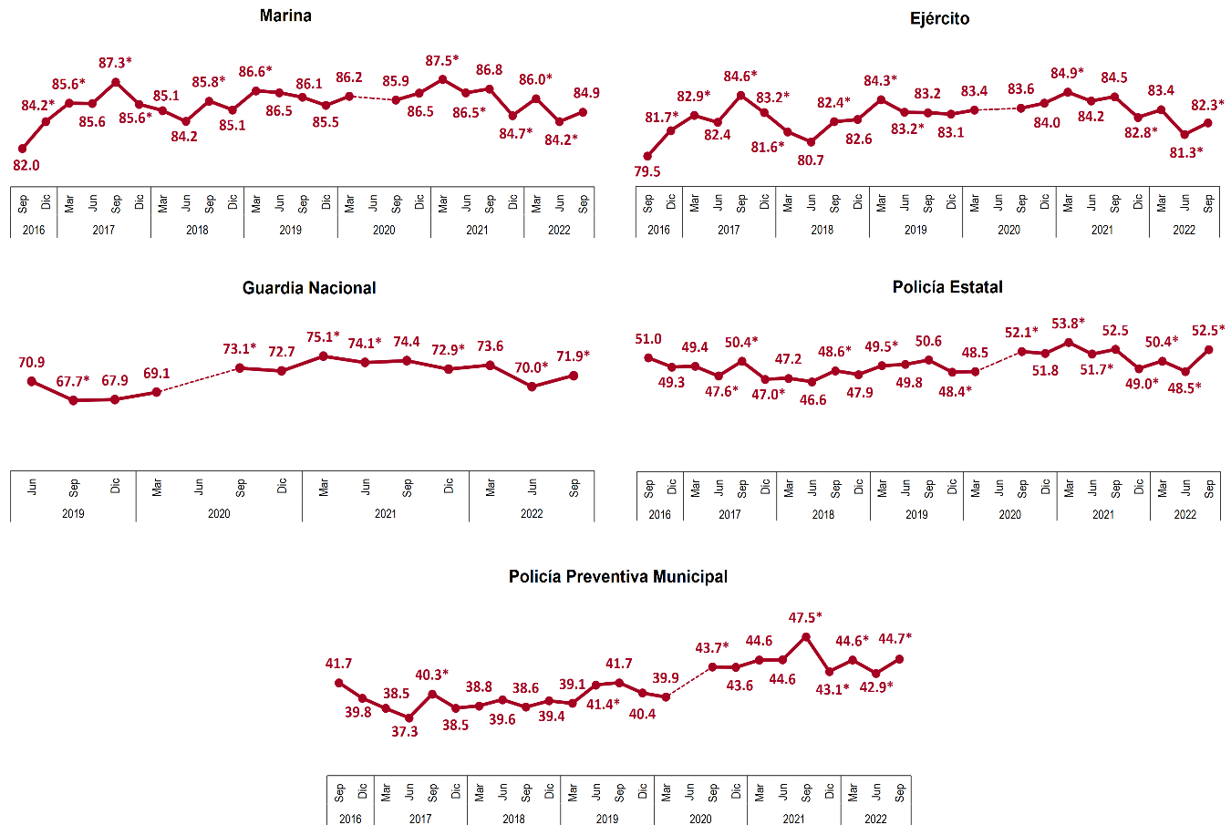

Nota: Debido a la emergencia sanitaria generada por la COVID 19, se canceló el levantamiento correspondiente al segundo trimestre de 2020, cuyos resultados se publicarían el 15 de julio de 2020.
* En estos casos, sí hubo un cambio estadísticamente significativo con respecto del ejercicio anterior.

- Desempeño gubernamental (percepción)
En septiembre de 2022, 79.2 % de la población de 18 años y más manifestó que los baches en calles y avenidas son uno de los problemas más importantes en su ciudad; 56.3 % consideró el alumbrado público insuficiente y 55.0 % las fallas o fugas en el suministro de agua potable. De la población considerada, 35.2 % consideró que los hospitales saturados o con servicio deficiente representan uno de los problemas más importantes en sus ciudades.

Gráfica 10
Problemáticas más importantes en ciudades
(Porcentaje)

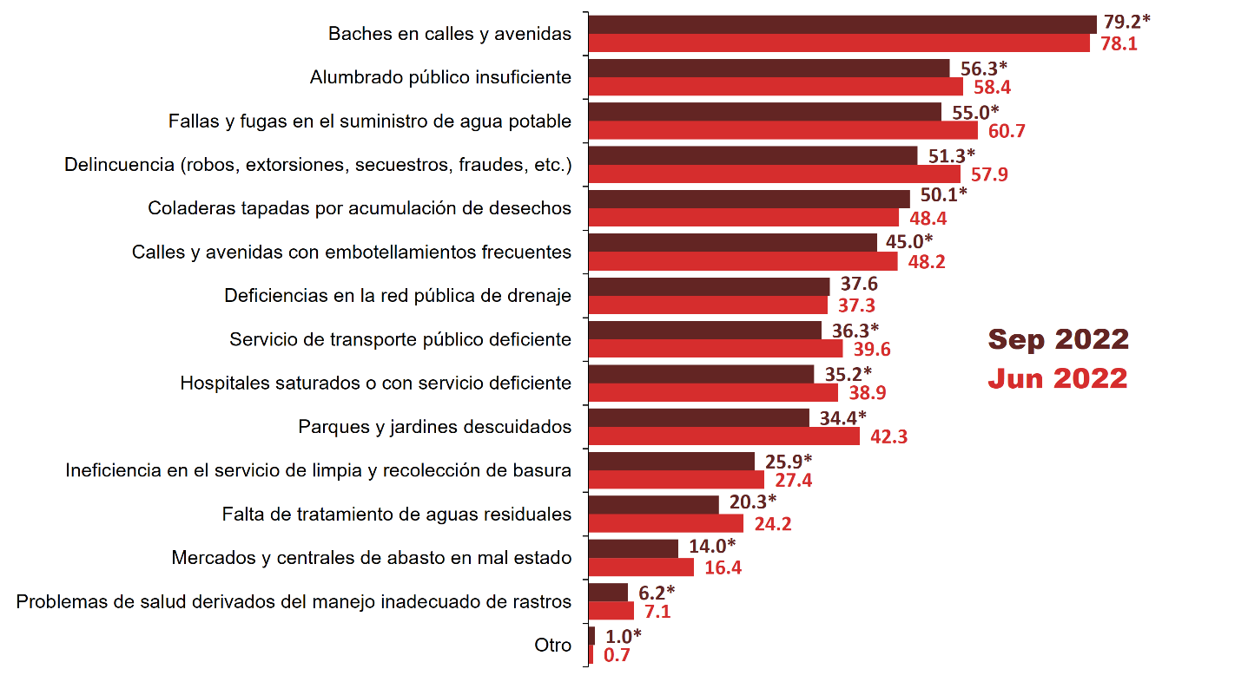

* En estos casos, sí hubo un cambio estadísticamente significativo con respecto del ejercicio anterior.

En septiembre de 2022, a nivel nacional, 29.1 % de la población de 18 años y más consideró que el gobierno de su ciudad como muy o algo efectivo para resolver los problemas más importantes. Las ciudades donde más se lo percibió así, fueron: Nuevo Laredo (69.4 %), Apodaca (56.3 %) y Piedras Negras (56.2 %). Las ciudades donde menos: Ciudad Obregón (7.2 %), Ecatepec de Morelos (8.6 %) y Juárez (12.0 %).
Mapa 2
percepción de la población sobre la efectividad del gobierno de su ciudad para resolver las principales problemáticas, septiembre de 2022
muy o algo efectivo
(Porcentaje)

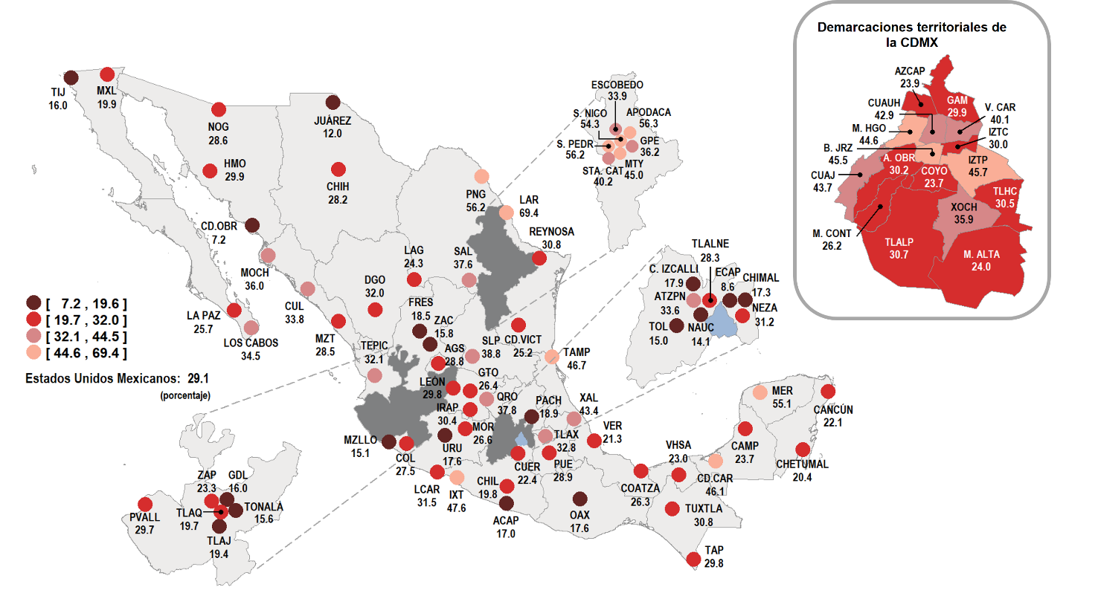

- Fuentes de consulta de información sobre seguridad pública (experiencias)

Para mantenerse al tanto sobre la seguridad pública, el narcotráfico y la violencia, 60.4 % de la población de 18 años y más dijo informarse con los noticieros en televisión; 56.8 % por medio de Facebook, mientras que 56.3 % respondió que mantiene comunicación personal en el entorno de la vivienda y 22.6 % lo hizo mediante internet.

Gráfica 11
Formas de enterarse sobre la situación sobre la seguridad pública en su ciudad
(Porcentaje)

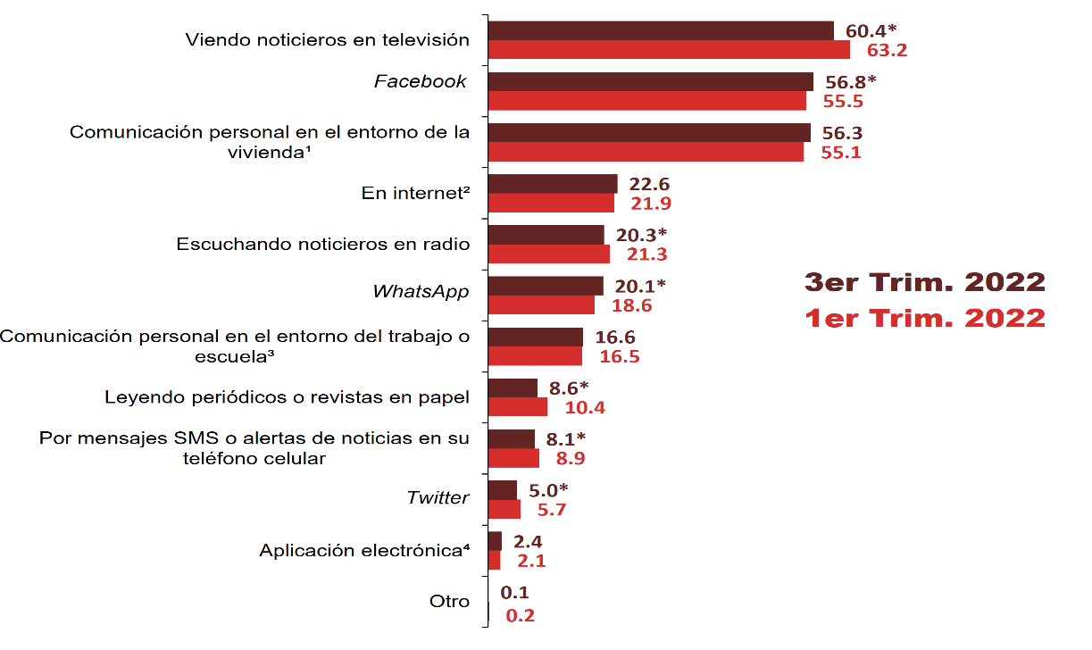

¹ Se refiere a platicando con familiares, vecinos o conocidos en los alrededores de su vivienda.
² Incluye páginas, periódicos, revistas y YouTube.
³ Se refiere a platicando con compañeros de su trabajo o escuela.
⁴ Diferente de Facebook, Twitter y WhatsApp.
* En estos casos, sí hubo un cambio estadísticamente significativo con respecto del ejercicio anterior.
Fuente: INEGI. Encuesta Nacional de Seguridad Pública Urbana (ENSU)

- Consulta de información sobre seguridad pública según sexo (experiencias)

Para conocer sobre la situación de la seguridad pública en su ciudad, 62.4 % de las mujeres de 18 años y más se informó viendo noticieros en televisión, mientras que 57.3 % lo hizo a través de Facebook. Por su parte, 57.9 % de los hombres se informó viendo noticieros en televisión y 56.2 % en Facebook.

Gráfica 12
Formas de enterarse sobre la situación de seguridad pública en su ciudad
tercer trimestre de 2022
(Porcentaje)
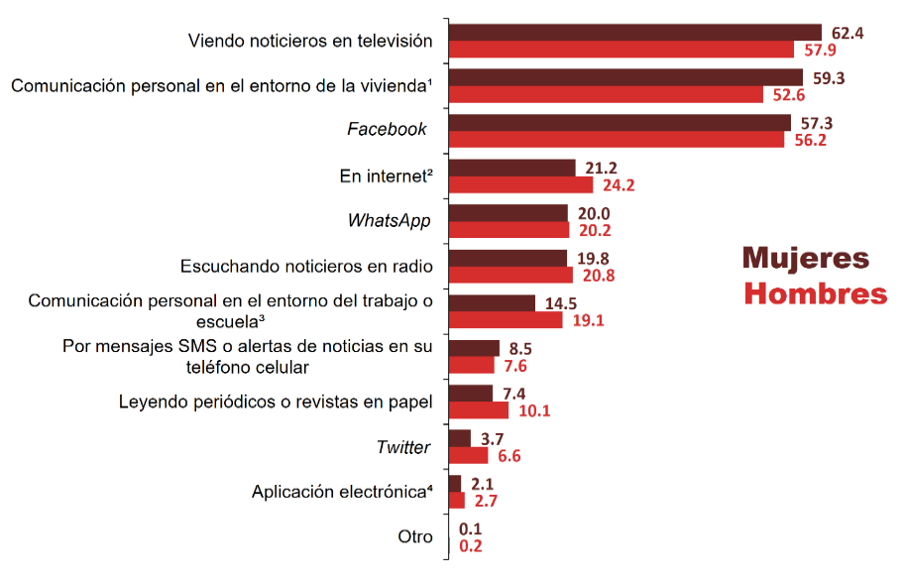
¹ Se refiere a platicando con familiares, vecinos o conocidos en los alrededores de su vivienda.
² Incluye páginas, periódicos, revistas y YouTube.
³ Se refiere a platicando con compañeros de su trabajo o escuela.
⁴ Diferente de Facebook, Twitter y WhatsApp.

- Violencia en el entorno familiar (hogares)

De enero a septiembre de 2022, se estima que en 8.9 % de los hogares en zonas urbanas existió algún tipo de violencia⁷en el entorno familiar. En 27.4 % de las ocasiones, las y los involucrados eran menores de edad.

Gráfica 13
hogares según condición de violencia en el entorno familiar
(Porcentaje)
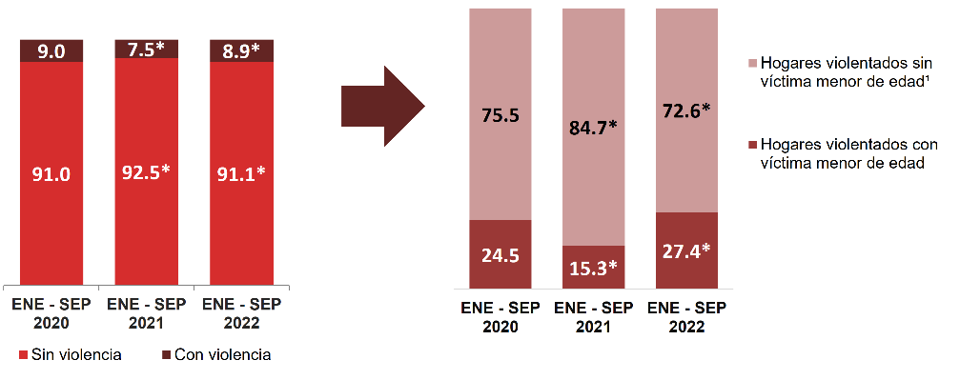
¹ Incluye los casos donde no se especificó si la persona fue violentada en su entorno familiar.
* En estos casos sí hubo un cambio estadísticamente significativo con respecto del ejercicio anterior.
- Violencia en el entorno familiar (personas)

De enero a septiembre de 2022, se estima que 8.1 % de las personas de 18 años y más en zonas urbanas fue violentada⁸en el entorno familiar. En mujeres, este porcentaje fue de 9.5 %; en hombres, de 6.3 por ciento.

Gráfica 14
Población de 18 años y más violentada en el entorno familiar
(Porcentaje)

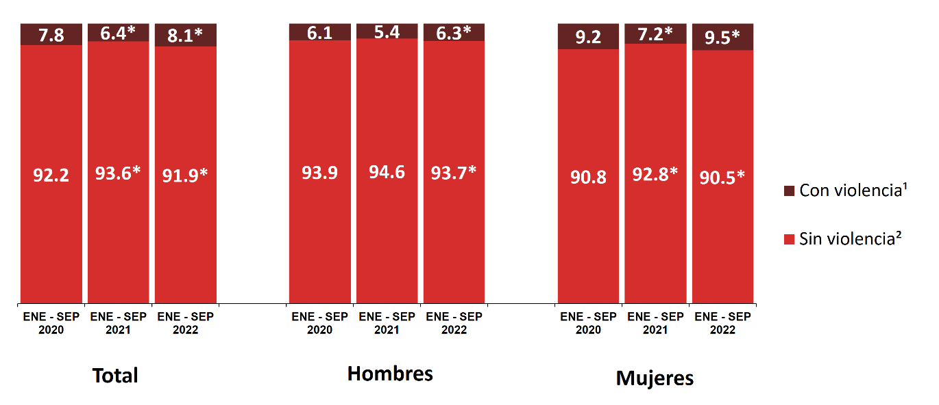

¹ Incluye los casos donde no se especificó si la persona fue violentada en su entorno familiar.
* En estos casos, sí hubo un cambio estadísticamente significativo con respecto del ejercicio anterior.

- Violencia en el entorno familiar (situaciones)

De enero a septiembre de 2022, se estima que a 5.2 % de las personas de 18 años y más en zonas urbanas la ha ofendido o humillado algún miembro de su hogar. En mujeres, este porcentaje fue de 6.6 %; en hombres, de 3.7 por ciento.

Gráfica 14
Población de 18 años y más violentada en el entorno familiar
(Porcentaje)
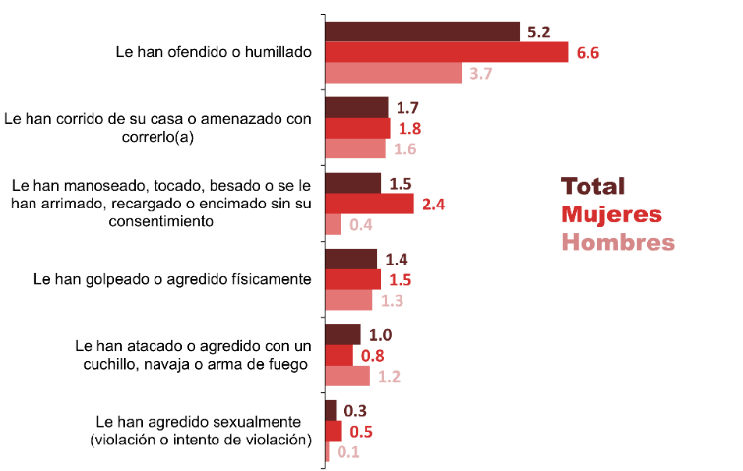
- Violencia en el entorno familiar (agresor)

De enero a septiembre de 2022, de la población de 18 años y más que sufrió violencia en el entorno familiar, 54.2 % reportó que la o el principal agresor fue alguna persona sin parentesco especificado, seguido del esposo, esposa o pareja sentimental, con 17.8 por ciento.

Gráfica 15
Población de 18 años y más violentada en el entorno familiar
(Porcentaje)
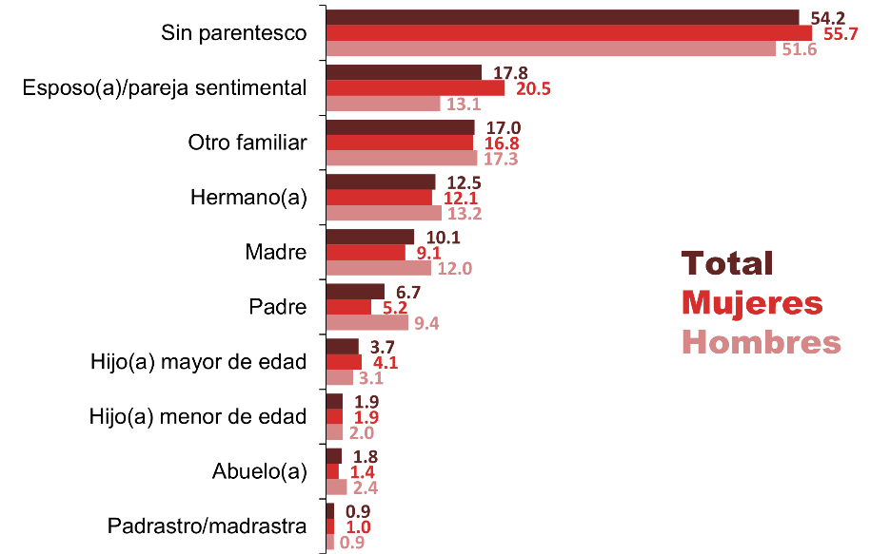

- Movilidad (experiencias)

Durante el tercer trimestre de 2022, se estima que 72.4 % de hombres de 18 años y más, en zonas urbanas, salió diariamente de su vivienda. De mujeres de 18 años y más, se estima que el porcentaje fue 59.9 por ciento.

Gráfica 16
Población de 18 años y más diferenciada y frecuencias con
la que ha salido de su vivienda.
(Porcentaje)
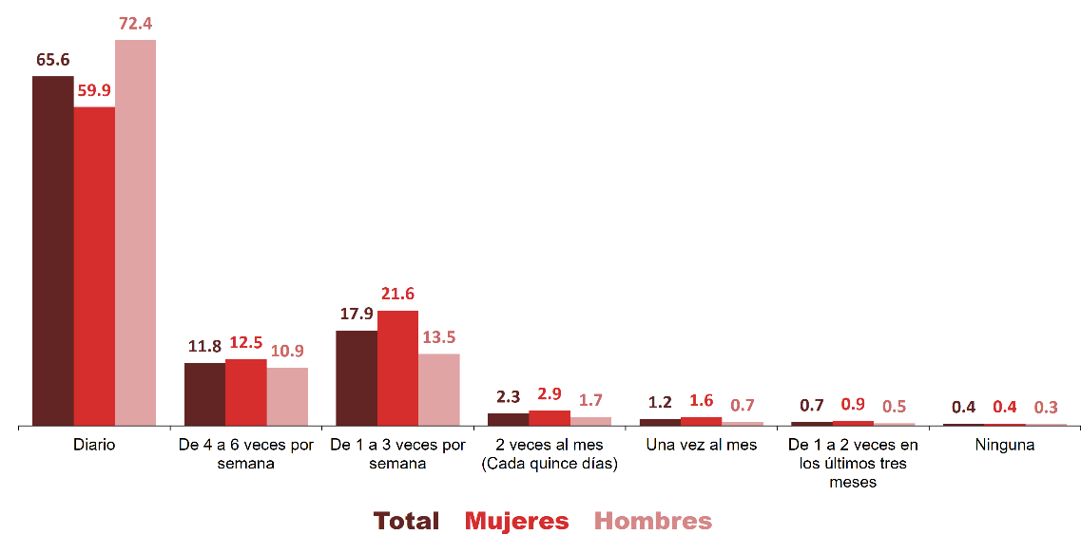

En el tercer trimestre de 2022, se estima que 65.6 % de la población de 18 años y más en zonas urbanas salió diariamente de su vivienda. De estas personas, 63.4 % sintió inseguridad.
Gráfica 17
población de 18 años y más por frecuencias con la que ha salido
de su vivienda según sensación de seguridad pública
segundo trimestre de 2022
(Porcentaje)
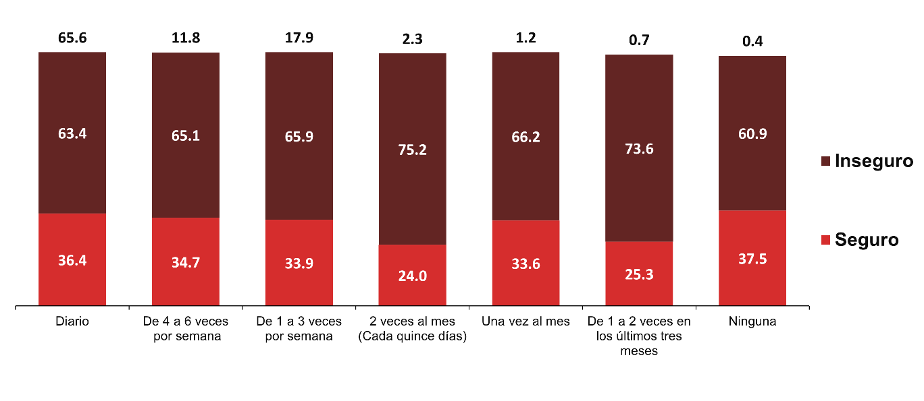
Nota: No incluye a quienes no especificaron la frecuencia con la que salieron de su vivienda.

Para consultas de medios de comunicación escribir a: comunicacionsocial@inegi.org.mx
o llamar al teléfono (55) 52-78-10-00, exts. 1134, 1260 y 1241.


ANEXO

NOTA TÉCNICA

La ENSU se lleva a cabo durante la primera quincena de marzo, junio, septiembre y diciembre de cada año. A partir de 2016, cuenta con una muestra trimestral de 300 viviendas por ciudad de interés. A partir de septiembre de 2019, es de 300 viviendas por cada una de las 16 demarcaciones territoriales en las que se divide Ciudad de México. El agrupado nacional fue de 27 mil viviendas. La o el entrevistado, que debe contar con al menos 18 años, se selecciona de manera aleatoria. El esquema de muestreo es probabilístico, trietápico, estratificado y por conglomerados, tiene como última unidad de selección la vivienda particular y como unidad de observación a la persona.
Para el tercer trimestre de 2022, la ENSU se aplicó en 74 ciudades de interés, más Ciudad de México, que se divide en 16 demarcaciones territoriales, lo que da un total de 75 ciudades de interés. A partir de 2016, se seleccionó un nuevo panel de viviendas. Cada una se visita en cinco ocasiones —una cada trimestre—. Así, una vivienda participa en el proyecto a lo largo de un año con tres meses.
El tamaño de la muestra garantiza un nivel de confianza de 90 % en los resultados, con errores relativos acotados a 15 por ciento. Se considera una tasa de no respuesta de 15 por ciento. Para el tercer trimestre de 2022, la tasa de respuesta neta total fue de 87.47 por ciento.
La información que se genera con esta encuesta permite tener un panorama de aspectos relacionados con la seguridad pública. Los dos primeros aspectos se refieren a la percepción de seguridad en términos del temor a la delincuencia. El tercero se enfoca en el conocimiento de conductas delictivas o antisociales. El cuarto aspecto se centra en el cambio de rutinas o hábitos por temor a ser víctima del delito y el quinto muestra la percepción sobre el desempeño de las policías preventiva municipal, estatal, Guardia Nacional, Ejército y Marina. Además, se genera información que permite identificar los conflictos o enfrentamientos directos y conductas antisociales con familiares, vecinos, compañeros de trabajo o escuela, establecimientos o autoridades de gobierno, la percepción sobre el desempeño gubernamental, los principales problemas que enfrentan las personas en su ciudad y la efectividad de las autoridades para atenderlos. Asimismo, en este trimestre se producen estimaciones sobre formas de enterarse de la seguridad pública y violencia en el entorno familiar. Finalmente, se presentan datos sobre la frecuencia de movilidad.
Con base en la ENSU, el Instituto Nacional de Estadística y Geografía (INEGI) genera la información contenida en este documento y la da a conocer en la fecha del Calendario de difusión de información estadística y geográfica y de Interés Nacional.

Diseño estadístico

Fecha de levantamiento | 29 de agosto al 15 de septiembre de 2022
Población objeto de estudio | Población de 18 años y más
Periodo de referencia | Julio - septiembre de 2022  Enero - septiembre de 2022 para violencia en el hogar
Tamaño de muestra | 27 000 viviendas
Esquema de muestreo | Probabilístico, polietápico, estratificado y por conglomerados
Cobertura geográfica | A nivel nacional y para 75 ciudades (con Ciudad de México dividida en 16 demarcaciones territoriales) distribuidas en las 32 entidades federativas
Forma de captación | Entrevista cara a cara mediante dispositivo electrónico

Productos y documentos de la ENSU tercer trimestre 2022

Los productos y documentos de la ENSU tercer trimestre 2022 que el INEGI pone a disposición de las y los usuarios son los siguientes:

- Presentación ejecutiva nacional
- Tabulados con los principales resultados, errores estándar, coeficientes de variación e intervalos de confianza
- Base de datos
- Descriptor de la base de datos (FD)
- Cuestionario
- Metadatos
- Datos abiertos
Estos productos pueden consultarse en la página del Instituto:
https://www.inegi.org.mx/programas/ensu/

Desde el tercer levantamiento de 2021 se integraron 74 ciudades de interés, más Ciudad de México que se divide en 16 demarcaciones territoriales. El total es de 75 ciudades de interés.
En otras palabras, hay evidencia estadística de que los porcentajes son diferentes.
Con el fin de determinar si existen o no variaciones significativas, se llevan a cabo pruebas de hipótesis.
Con el fin de determinar si existen o no variaciones significativas, se llevan a cabo pruebas de hipótesis.
En otras palabras, hay evidencia estadística de que los porcentajes son diferentes.
Con el fin de determinar si existen o no variaciones significativas, se llevan a cabo pruebas de hipótesis.
Se refiere a platicando con familiares, vecinos o conocidos en los alrededores de su vivienda.
⁷ Incluye las situaciones: Le han ofendido o humillado (por ejemplo, insultos que le hicieron sentir menos o le hicieron sentir mal), Le han corrido de su casa o amenazado con correrlo(a), Le han golpeado o agredido físicamente, por ejemplo, pellizcado, jalado el cabello, empujado, jaloneado, abofeteado, pateado, golpeado con el puño o aventado algún objeto, Le han atacado o agredido con un cuchillo, navaja o arma de fuego, Le han manoseado, tocado, besado o se le han arrimado, recargado o encimado sin su consentimiento y Le han agredido sexualmente (han intentado obligarle o le han obligado a tener relaciones sexuales por la fuerza o con amenazas).
⁸ Incluye las situaciones: Le han ofendido o humillado (por ejemplo, insultos que le hicieron sentir menos o le hicieron sentir mal), Le han corrido de su casa o amenazado con correrlo(a), Le han golpeado o agredido físicamente, por ejemplo, pellizcado, jalado el cabello, empujado, jaloneado, abofeteado, pateado, golpeado con el puño o aventado algún objeto, Le han atacado o agredido con un cuchillo, navaja o arma de fuego, Le han manoseado, tocado, besado o se le han arrimado, recargado o encimado sin su consentimiento y Le han agredido sexualmente (han intentado obligarle o le han obligado a tener relaciones sexuales por la fuerza o con amenazas). Cada informante pudo haber declarado más de una situación.

